### ****Livrables attendus :****

1. Les scripts Python pour chaque exercice.
2. Les commentaires dans le code expliquant vos choix.

**Application pratique**

Un magasin enregistre ses ventes quotidiennes sous forme de liste de dictionnaires. Chaque dictionnaire contient les informations suivantes :

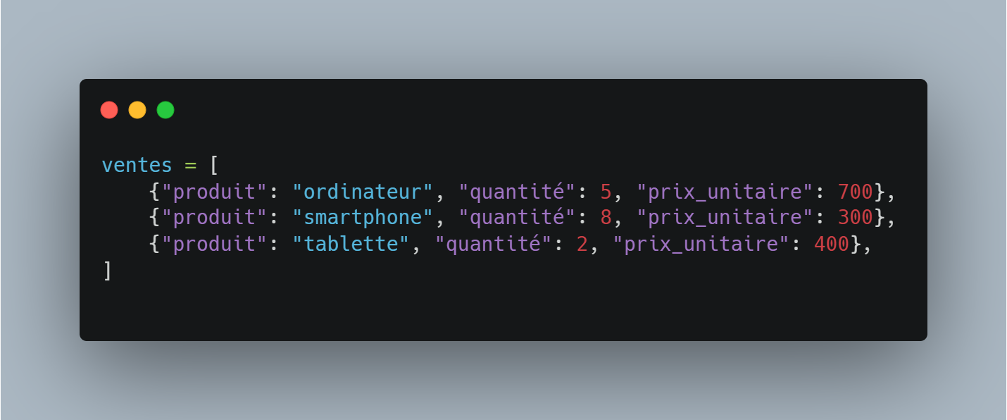

1. Calculez le total des ventes pour chaque produit (quantité * prix_unitaire).
2. Affichez le chiffre d'affaires total du magasin pour la journée.
3. Ajoutez une nouvelle vente au tableau : {"produit": "imprimante", "quantité": 3, "prix_unitaire": 150}.
4. Affichez les produits dont les ventes totales dépassent 1000 euros.

**Analyse des données**

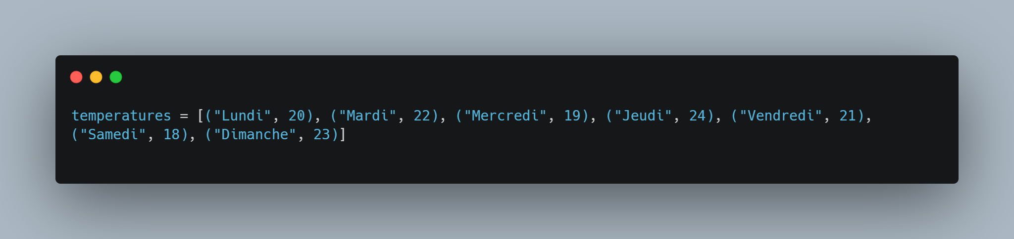

Trouvez la température moyenne de la semaine.

1. Identifiez les jours où la température est inférieure à 20°C.
2. Trouvez le jour avec la température la plus élevée.